Si të përdorni celularin tuaj si rrjet wi-fi
Nuk keni internet me kabull ose wi-fi në shtëpi? Ju mund të përdorni celularin tuaj si rrjet wi-fi. Ky quhet wi-fi hotspot.
Në këtë mënyrë ju mund të hyni me një kompjuter ose laptop në këtë rrjet. Kështu ju keni mundësinë të lundroni në internet me kompjuter-in ose tablet-in tuaj. Kompjuteri ose tableti juaj përdor planin e të dhënave të abonimit tuaj të celularit.

Para se të filloni: shkarkoni aplikacionin nga operatori juaj
Fillimisht duhet të dini se sa është plani i të dhënave i abonimit tuaj.
Për këtë mund të shkarkoni aplikacionin e operatorit celular, psh. Telenet, Scarlet, Proximus…
Kjo bëhet në këtë mënyrë:
- Kërkoni te aplikacionet për Google Playstore. Duket kështu:

- Klikoni tek shiriti i kërkimit dhe shkruani emrin e operatorit psh. Telenet, Base, Proximus

- Plotësoni të dhënat që ju kërkon aplikacioni. Kjo ndryshon për aplikacion. Ju duhet të plotësoni patjetër numrin e klientit. Kjo është tek fatura që merrni nga operatori celular. E gjeni dhe tek kontrata.

- Tek aplikacioni mund të shikoni sesa keni harxhuar. Do ju mbarojnë më shpejt nëse internetin në aparatin tuaj e përdor dhe një aparat tjetër. Kujdesuni që të mos e kaloni limitin. Tek aplikacioni keni opsionin të merrni një lajmërim nëse sasia e internetit është duke mbaruar.
Gjatë krizës së koronavirus-it shumë operatorë japin internet ekstra. Shikoni tek faqja e internetit e operatorit tuaj se çfarë promocionesh kanë. Këtë e shikoni edhe në aplikacionin e operatorit tuaj.
Kushtojini vëmendje përdorimit të SASISë Së internetit! nëse e tejkaloni duhet të paguani EKSTRA.
Kujdesuni që sasia e internetit të mos ju mbarojë pas një jave. Shpërdajeni përdorimin pergjatë gjithë muajit. Disa këshilla:
- Lundroni vetëm tek website-t që i keni absolutisht të nevojshme për të bërë detyrat, për ndihmën financiare, porositë online…
- Videot dhe lojrat online harxhojnë shumë internet.
- Edhe duke përdorur Facebook dhe Instagram harxhoni shumë.
- Të flasësh me video nëpërmjet Whatsapp ose Facetime harxhon më pak internet sesa Skype ose Facebook Messenger.

HApi 1: hapni cilësimet në telefonin tuaj
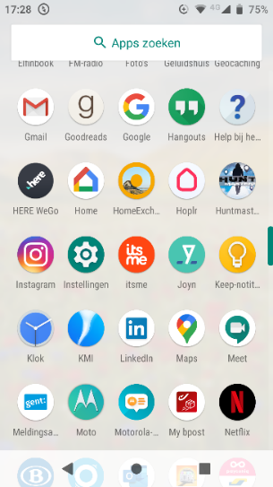
Tek shumica e celularëve ajo duket si një rrotë
Rrotën e gjeni midis aplikacioneve

Hapi 2: kërkoni funksionin wi-fi hotspot

shikoni nëse ka një shirit kërkimi tek cilësimet
Këtë e dalloni nga shenja e lupës/zmadhuesit. Shiriti i kërkimit ndodhet zakonisht sipër ekranit të celularit.
Shkruani tek shiriti i kërkimit ‘Hotspot’

nuk keni shirit kërkimi? Atëhere duhet të ndiqni disa hapa të tjera.
gjeni një nga këto fjalë dhe klikojeni:
- Netwerk (rrjeti)
- Draadloos (pa kabull)
- Verbindingen (lidhjet)
- Internet
- Connectiviteit (lidhja)
Tani mund të vazhdoni të klikoni tek një nga këto fjalë, apo diçka të ngashme:
- Tethering
- Hotspot
- Wifi-hotspot
- Draagbare wifi-hotspot (wi-fi hotspot portativ)
- Persoonlijke hotspot (hotspot personal)

Vazhdoni të klikoni derisa të arrini në një faqe ku mund të aktivizoni ‘wi-fi hotspot’ ose ‘tethering’. Zakonisht shikoni një rrëshqitës horizontal. Aktivizojeni duke e rrëshqitur topthin djathtas.

Hapi 3: konfiguroni hotspot-in
Duhet të konfiguroni 3 gjëra. Rradha është tek çdo celular ndryshe.
sigurimi
Duhet të siguroni hotspot-in me një fjalëkalim. Përndryshe çdokush mund të përdorë internetin tuaj.
Çojeni sigurimin tek ‘WPA2 PSK’. Zakonisht kjo është e zgjedhur.
Pasword-i
Vërini patjetër një fjalëkalim hotspot-it tuaj. Këtë fjalëkalim ju duhet ta përdorni më vonë edhe tek kompjuteri ose tablet-i juaj.
Zgjidhni një fjalëkalim të mirë. Përdorni përshembull një fjali që mund ta mbani mend kollaj.
Emri i hotspot-it
Ju mund të zgjidhni vetë një emër për hotspot-in tuaj. Kështu mund ta gjeni kollaj edhe kur doni të lidheni me internetin nga kompjuteri ose tablet-i.
Ju mund të mbani edhe emrin që vihet automatikisht. Ky është zakonisht emri i modelit të telefonit tuaj.

Hapi 4: lundroni online me kompjuter-in ose tablet-in tuaj
Kërkoni në kompjuter-in ose tablet-in tuaj për “rrjetet e disponueshme wifi”.
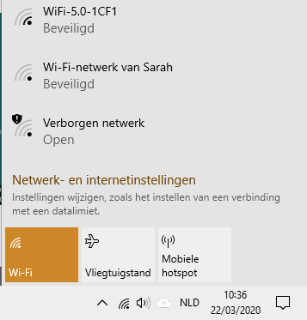
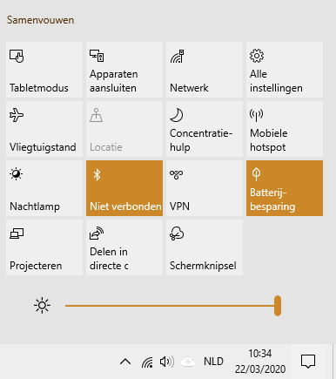
Tek një kompjuter me Windows 10 bëhet kështu:

Klikoni tek katrori djathtas në fund të ekranit.
Pastaj klikoni tek ‘netwerk’(rrjeti).
Tani shikoni këtë:

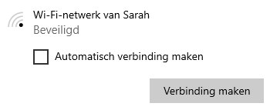
Kërkoni emrin e hotspot-it dhe klikojeni.
Hiqeni shenjën e kontrollit/check tek ‘automatisch verbinding maken’ duke e klikuar
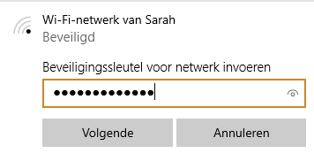
Vini fjalëkalimin që zgjodhët.

Hapi 5: konfiguroni kufizimin e të dhënave
Në kompjuter këtë mund ta bëni kështu:
Hapi 1 Hapi 2
Klikoni tek ‘Rrjeti dhe konfigurimet e internetit’

- Klikoni prapë tek katrori poshtë
djathtas ekranit.

- Klikoni pastaj tek ‘netwerk’ (rrjeti).

Hapi 3 Hapi 4
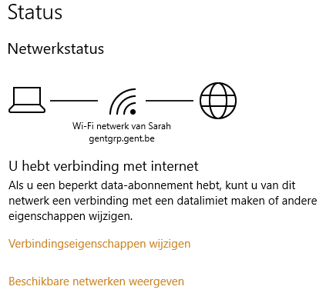
tani shikoni këtë. Klikoni këtu: Tek faqja tjetër duhet të rrëshqisni derisa të shikoni këtë:
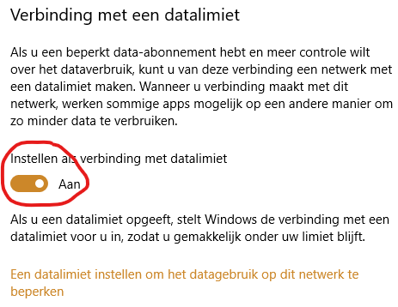

Klikoni tek ‘aan’ për ta aktivizuar.

Pastaj klikoni këtu.

Hapi 5 Hapi 6
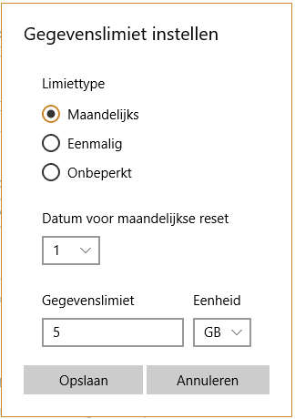
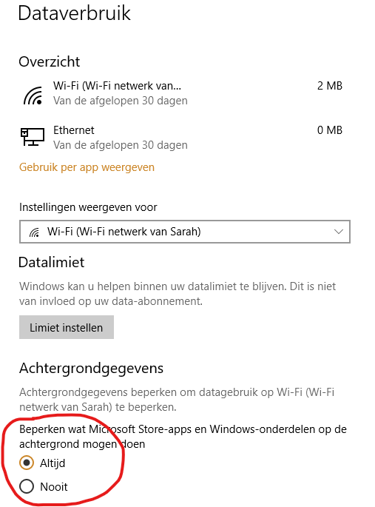
Limiti që caktoni varet nga plani i të dhënave që keni. Vini gjysmën e sasisë së internetit këtu:
Klikoni në fillim tek ‘altijd’ (gjithnjë)

Pastaj klikoni tek ‘Limiet instellen’ (vendosni limitin)

